Python Install လုပ်နည်း။

Step 1 browser မှာ python.org လိုရိုက်ရှာလိုက်ပါ။ 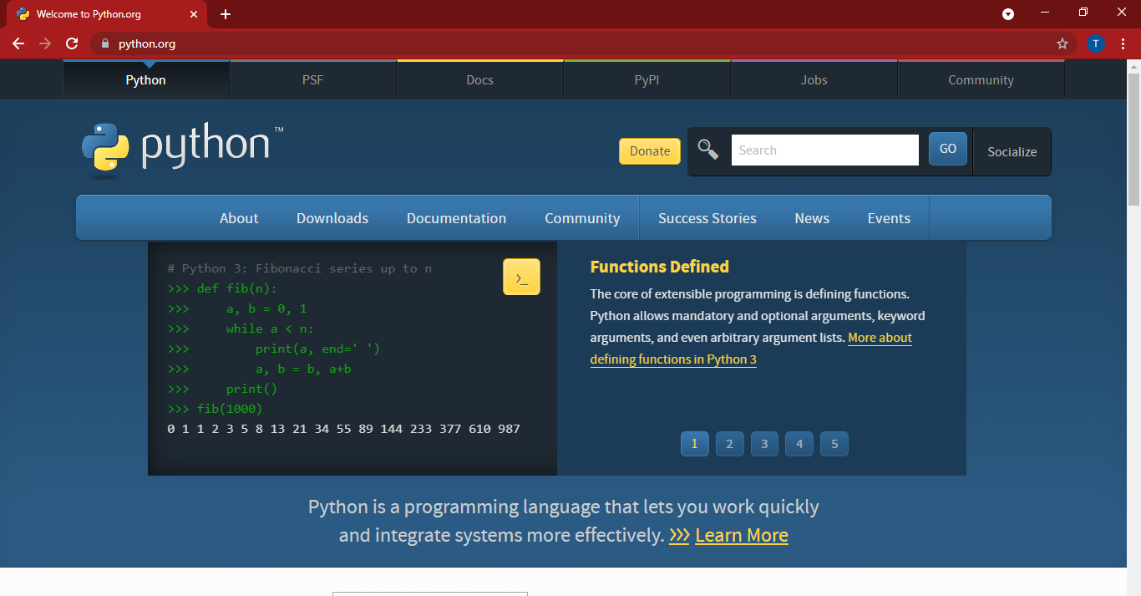

Step 2 download ကိုနှိပ်ပါ။

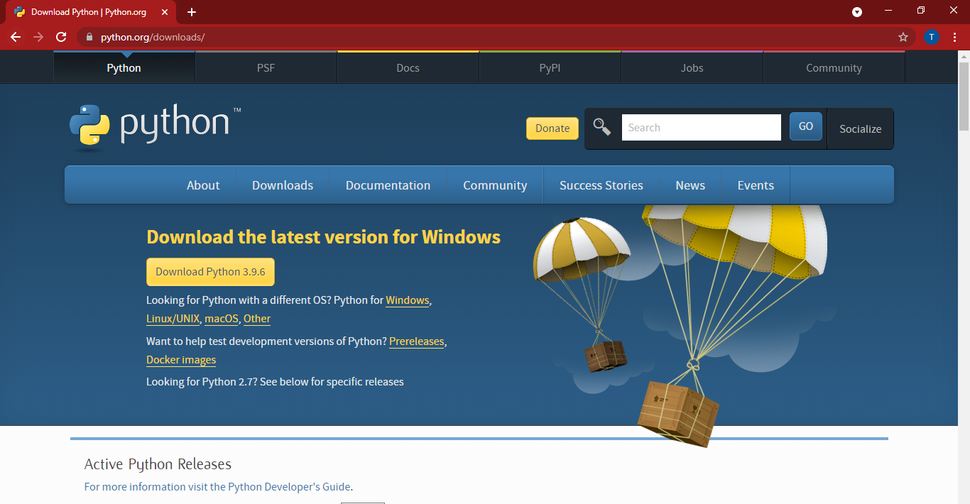

Step 3 latest version ဖြစ်တဲ့ download python 3.9.6 ကို နှိပ်ပါ။ download ပြီးတဲ့ ထိစောင့်ပါ။

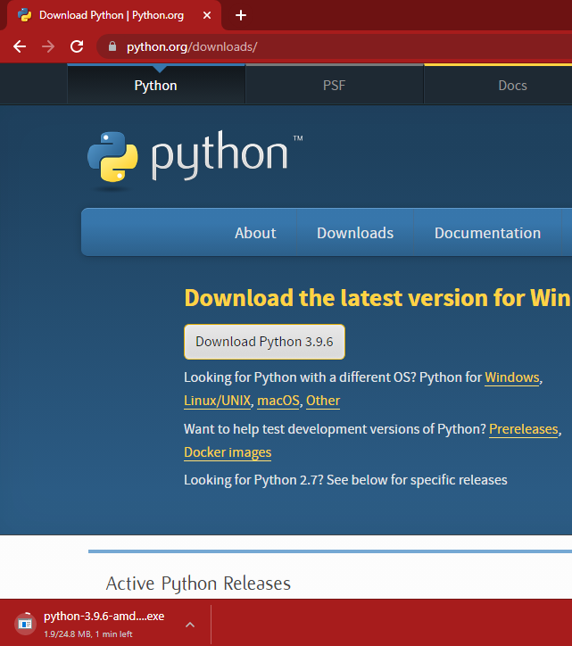

Step 4 Download ပြီး ရင် download folder ထဲက python 3.9.6 ကို နှစ်ချက်နှိပ်ပါ။ သို့ browser မှာ တင် နှစ်ချက်နှိပ်ပါ။

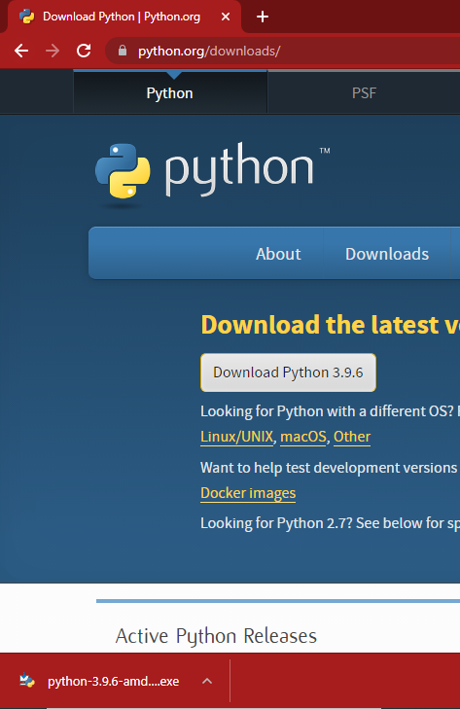

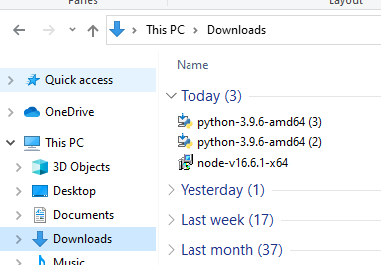

Step 5 run နှိပ်ပါ။

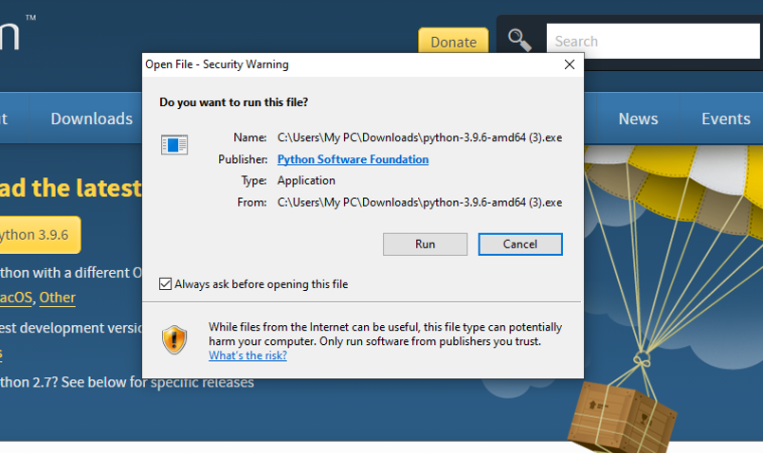

Step 6 Install လုပ်တဲ့ အခါမှာ **Add python 3.9 to path ကို အမှန်ခြစ်လုပ်ထားရန်လိုအပ်ပါတယ်။** ပြီးရင် Customize installation ကို နှိပ်ပါ။ ပုံထဲက အတိုင် အကုန် အမှန်ခြစ်လုပ်ထားရန်လိုအပ်ပါတယ်။ Next ကို နှိပ်ပါ။

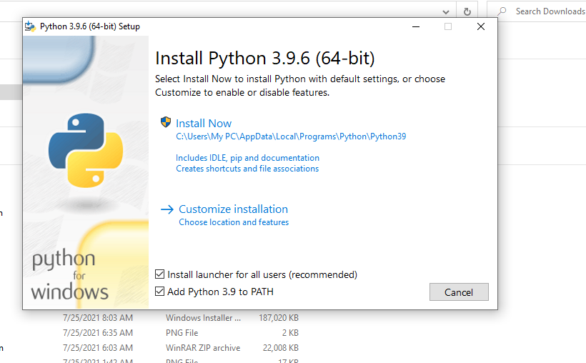

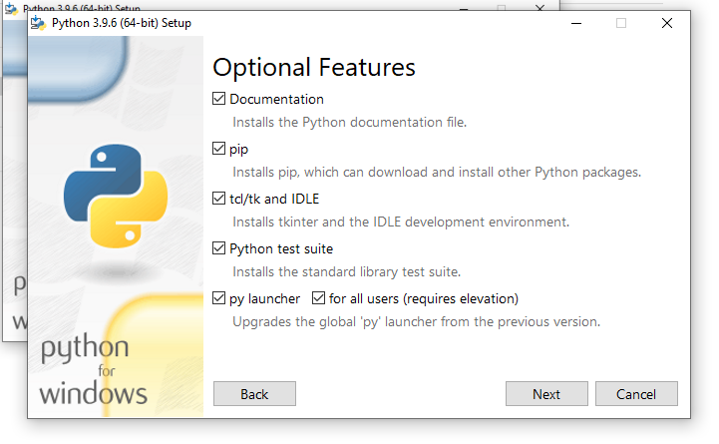

Step 7 ပုံပါအတိုင် အမှန်ခြစ် ခြစ် ထားရန်လိုအပ်ပါတယ် ။ install location browse ကိုနှိပ်ပြီး ရွေး လို့ရပါတယ်။ မရွေးချင်ရင် Default လမ်းကြောင်းအတိုင်းပဲ ထားပြီး Install နှိပ်ပါ။

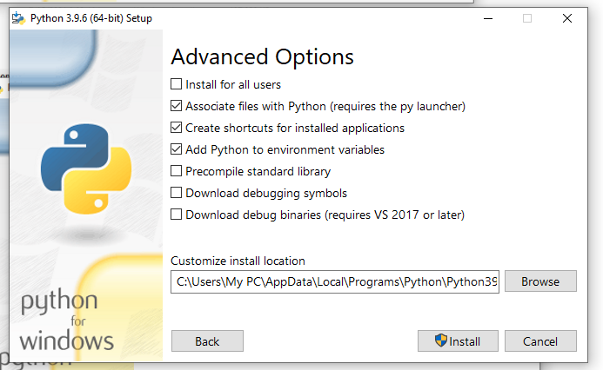

Step 8 Installing process

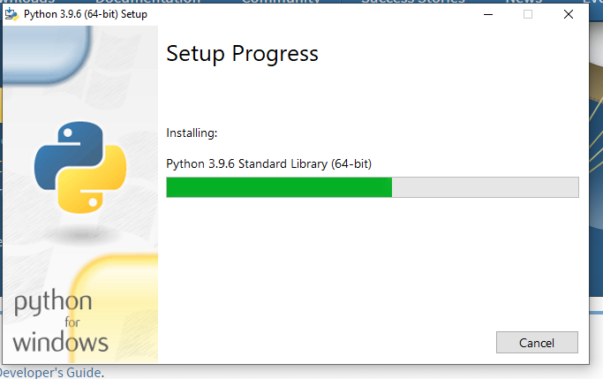

Step 9 ဒါဆိုရင် တော့ install လို့ပြီးပါပြီ။

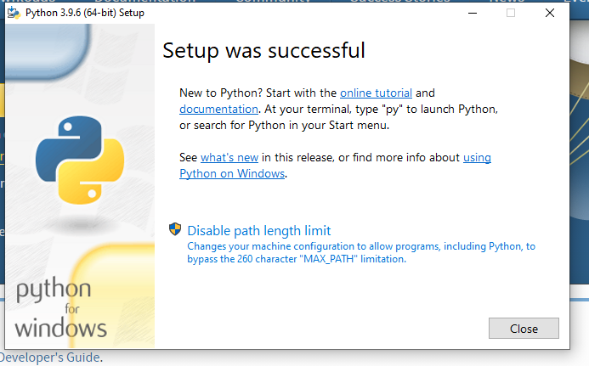

Step 10 Search box မှာ cmd လိုက်ရိုက်ပြီး command prompt ဖွင့်ပါ။ 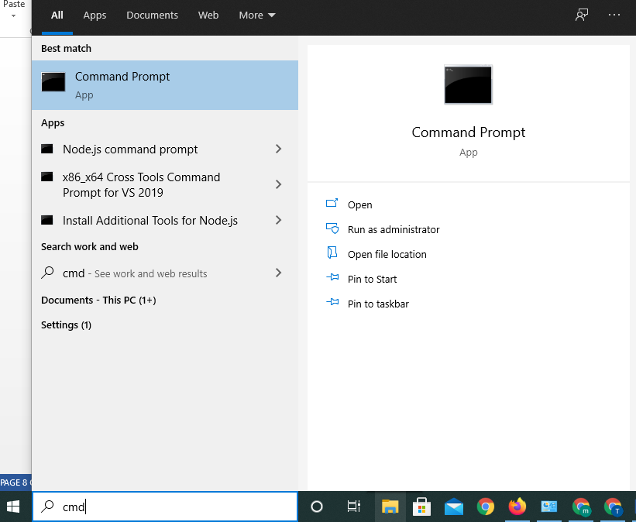

Command prompt မှာ python -V လို့ရိုက်လိုက်ရင် သွင်းထားတဲ့ python version ပေါ်လာမှာဖြစ်ပါတယ်။ Python လို့ ရိုက်လိုက်ရင် တော့ Code စရေးလို့ရပါပြီ။ ဒါပေမယ့် command prompt မှာမရေးပါနဲ့ ။ IDE မှာရေးပါ။ သို့ notepad မှာရေးပါ။

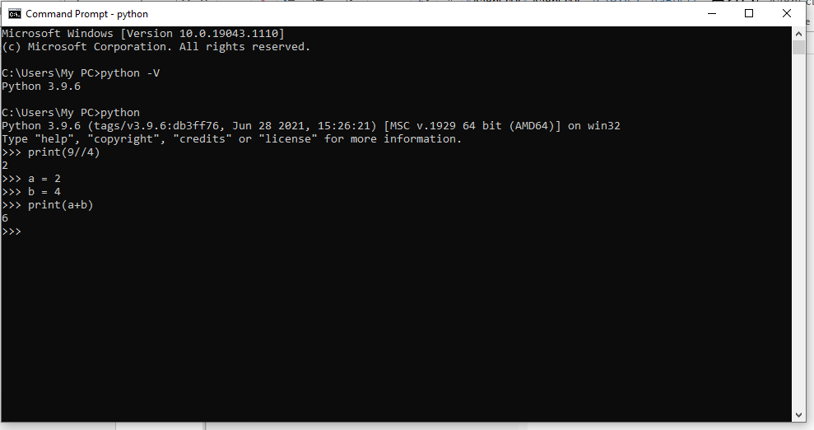

Step 11 notepad ကိုဖွင့်လိုက်ပါ။ print("Hello World") လို့ရိုက်ပြီး **File ကို Save As နဲ့ Save** ပါ။ 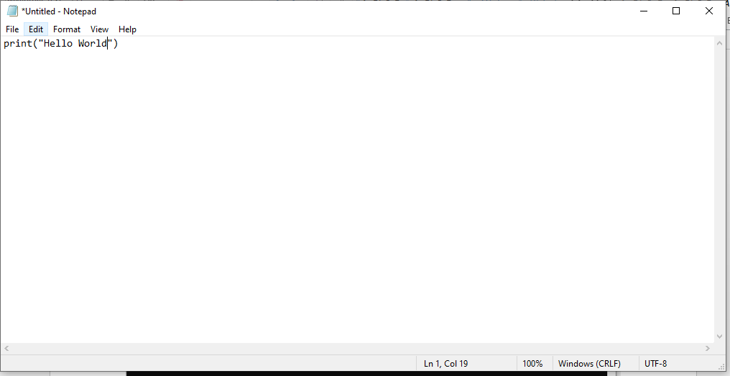

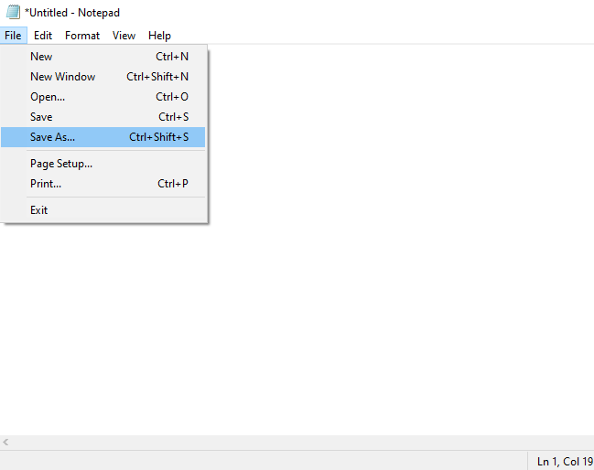

Step 12 File ကို Desktop ပေါ်မှာပဲ save ပေးပါနော်။Folder ထဲမှာလဲ မ save ပါနဲ့ **။File name နေရာမှာ helloworld.py** လို့ရိုက်ပြီး **Save as type မှာ All Files** ကို ရွေးပြီး save ပါ။

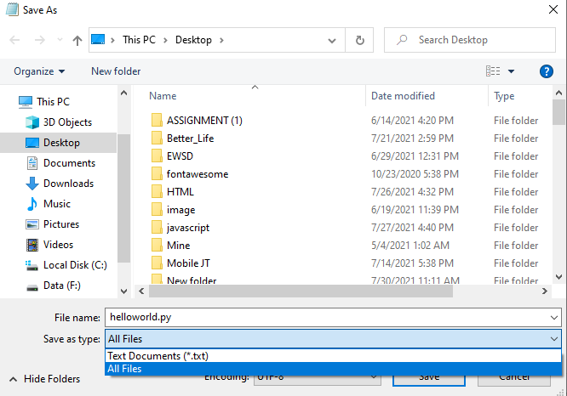

Step 13 Search box မှာ cmd ရိုက်လိုက်ပြီး command prompt ဖွင့်ပါ။ cd Desktop လို့ရိုက်ပါ။ desktop မှာ မ save ဘဲ တစ်ခြား နေရာ မှာ Save ထား ရင်တော့ cd နောက် မှာ path ထည့်ပေးပါ။ path လမ်းကြောင်းမထည့်တတ်ရင် Desktop ပေါ်မှာပဲ Save ပေးပါနော်။ **cd Desktop** လို့ ရိုက်လိုက်ရင် Desktop လမ်းကြောင်းထဲ ဝင်သွားပါမယ်။ ပြီးရင် **python helloworld.py** လို့ရိုက်ထည့်လိုက်ပါ။ notepad file ထဲမှာရေးထားတဲ့ print function ရဲ့ နောက်က Hello world ဆိုတဲ့ စာသား ကို မြင်ရပါတယ်။ ဒါဆိုရင် ပြီး ပါပြီ။

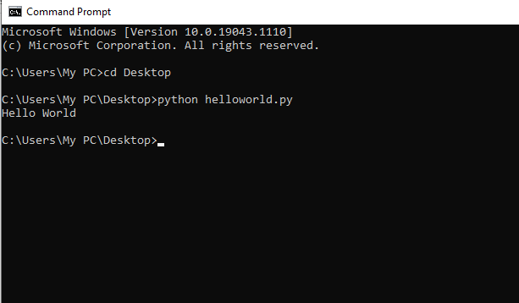

**Happy Coding**

**TechHub_MM**